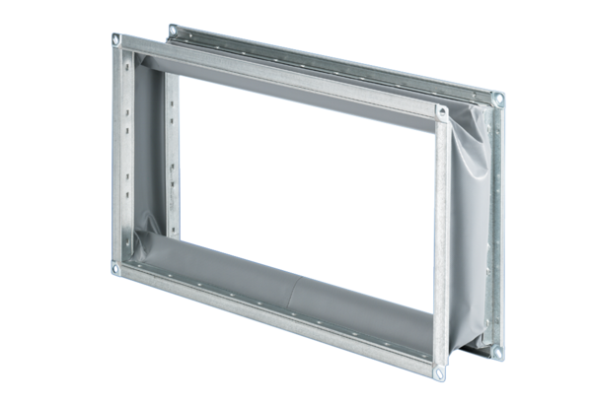Rugalmas összekötő ELP 56Csomagolási egység: 1 darabVálaszték: D
Termékszám: 0092.0124Gyártó: MAICO

